Додаток 5
до рішення обласної ради

ОПИС

нагрудного знака „За розвиток духовності”

Нагрудний знак „За розвиток духовності” виготовляється з латуні і має форму семипроменевої зірки. На неї накладено круглий медальйон, у центрі якого – зображення герба Дніпропетровської області.
Зворотній бік нагрудного знака – плоский.
Розмір нагрудного знака 35х35 мм;
гальванічне покриття знака – золото;
кольори емалі – білий, синій;
поверхня висоти нагрудного знака – 2,5 мм.
На зворотному боці колодки – застібка для кріплення до одягу.

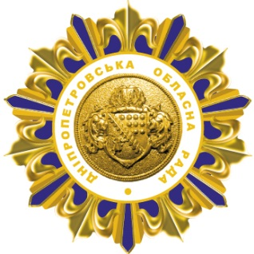

Заступник голови
обласної ради М. КУЮМЧЯН

